**Лабораторна робота № 1. Визначення параметрів мережевого**

**з'єднання комп'ютера**

|  |  |  |  |  |
| --- | --- | --- | --- | --- |
| Символьне ім'я комп'ютера | Адреса локальної мережі | IP-адреса комп'ютера | MAC-адресу комп'ютера | Використовувана  в локальній мережі технологія |
| 1-USER | 192.167.0.108 | 194.44.168.94 | 90-2B-34-A1-03-82 | Кабельна |

Використали команди:

Net user – Символьне ім'я комп'ютера.

Ip config /all - адреса локальної мережі, IP-адреса комп'ютера, MAC-адреса комп'ютера.

|  |  |  |  |  |
| --- | --- | --- | --- | --- |
|  | Таблиця маршрутизації. Активні маршрути: | | |  |
| Мережева адреса | Маска підмережі | Адреса шлюзу | інтерфейс | метрика |

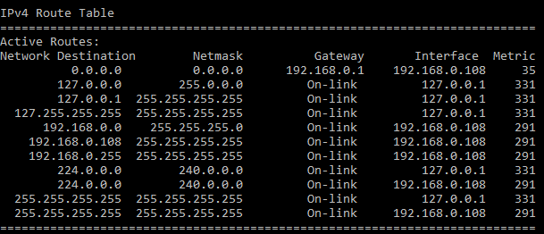

Дізналися за допомогою команди netstat -r.

|  |  |  |
| --- | --- | --- |
|  | Таблиця ARP-кешу: |  |

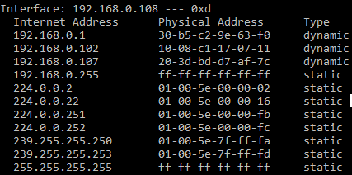

Дізналися за допомогою команди: arp –a - IP-адреса, MAC-адресу, тип з’єднання.